Město Rýmařov, IČO: 00296317, DIČ: CZ00296317,
se sídlem náměstí Míru 230/1, 795 01 Rýmařov,
zastoupené Ing. Luďkem Šimko – starostou,
dále jen „Prodávající“,

a

manželé
Naděžda Mezihoráková, r.č. 60XXXXXXXX
Rostislav Mezihorák, r.č. 54XXXXXXXX
oba trvale bytem XXXXXXXXXXX, 795 01 Rýmařov
dále jen „Kupující“,
(nebo společně také jako „Smluvní strany“)
uzavírají podle ustanovení § 2079 a násl. zákona č. 89/2012 Sb., občanský zákoník, ve znění pozdějších předpisů (dále jen „občanský zákoník“), níže uvedeného dne, měsíce a roku tuto

kupní smlouvu o převodu nemovitostI
I.
- Prodávající je výlučným vlastníkem nemovitosti zapsané na listu vlastnictví č. 1051 u Katastrálního úřadu pro Moravskoslezský kraj, Katastrálního pracoviště v Bruntále, a to:

- pozemku parc. č. 60 – ostatní plocha/jiná plocha, o výměře 56 m²,
- pozemku parc. č. 59/1 – zahrada, o výměře 520 m²,

oba v katastrálním území Rýmařov.
- Prodávající výslovně prohlašuje, že svého vlastnického práva nepozbyl převodem na jinou osobu, ani jiným způsobem, který by nebyl patrný z listu vlastnictví, a že je tudíž oprávněn s výše uvedenou nemovitostí nakládat.
II.
- Tato smlouva je uzavírána za účelem převodu vlastnického práva k pozemku parc. č. 60, o výměře 56 m², v k.ú. Rýmařov, a k nově vzniklému pozemku parc. č. 59/5, o výměře 8 m², v k.ú. Rýmařov, označeném v geometrickém plánu č. 2795-54/2024, který byl potvrzený Katastrálním úřadem pro Moravskoslezský kraj, Katastrální pracoviště Bruntál, dne 21.06.2024 pod č. PGP-510/2024-801, a který tvoří nedílnou součást této smlouvy, (dále jen „Pozemky“) na Kupující.
- Prodávající prodává Kupujícím a převádí na ně vlastnické právo k Pozemkům, včetně všech součástí a příslušenství, se všemi právy a povinnostmi s nimi spojenými (zejména zpevněnou plochu, kterou vybudoval Prodávající na pozemku parc.č. 60, a která je také součástí předmětu prodeje), a Kupující vlastnické právo k předmětu koupě do společného jmění manželů přijímají, za což se zavazují zaplatit Prodávajícímu kupní cenu, a to způsobem, ve lhůtách a za podmínek uvedených v čl. III. této smlouvy.
III.
- Prodávající a Kupující se dohodli na kupní ceně převáděných Pozemků dle článku II. této smlouvy ve výši celkem 125 020,25 Kč včetně DPH (slovy: jednostodvacetpěttisícdvacet korun českých a dvacetpět haléřů), z toho základ daně činí 103 322,52 Kč, DPH 21 697,73 Kč. V kupní ceně jsou zahrnuty náklady spojené s převodem Pozemků, které hradí Kupující (kolek, náklady na GP).
- Celá kupní cena byla stranou kupující straně prodávající převedena před podpisem této kupní smlouvy na její běžný účet, vedený u Komerční banky, a.s., číslo účtu: 19–1421771/0100, variabilní symbol: 8100000580, což obě strany stvrzují svými níže uvedenými podpisy.
IV.
- Prodávající při podpisu této smlouvy předal Pozemky Kupujícím, což obě strany stvrzují svými níže uvedenými podpisy.
- Kupující prohlašují, že se osobně a důkladně seznámili se stavem Pozemků, zejména geologickým podložím, s existencí inženýrských sítí a liniových staveb, vedoucích nad nimi nebo pod nimi, s možnostmi napojení na sítě, s územním plánem pro danou lokalitu a v tomto stavu je takto po důkladném zvážení a prohlídce kupují. Kupující kupují Pozemky tak, jak leží a běží.
- Prodávající prohlašuje, že Pozemky nevykazují technické závady bránící jejich řádnému užívání, neváznou na nich žádné dluhy ani zástavní práva či jiné právní vady. Prodávajícímu podle svého prohlášení a v souladu se zápisem v katastru nemovitostí ke dni podpisu smlouvy není známo, že by byly Pozemky zatíženy věcnými právy třetích osob, vyjma:

- věcného břemene ve prospěch společnosti CETIN a.s. spočívajícího v umístění a provozování komunikačního vedení a zařízení, a to na základě Smlouvy o zřízení věcného břemene – úplatná č. SAP: 11010-106230 ze dne 18.12.2024. Právní účinky zápisu k okamžiku 27.01.2025. Zápis proveden dne 18.02.2025. (zapsáno v katastru nemovitostí).

Zákres sítě:
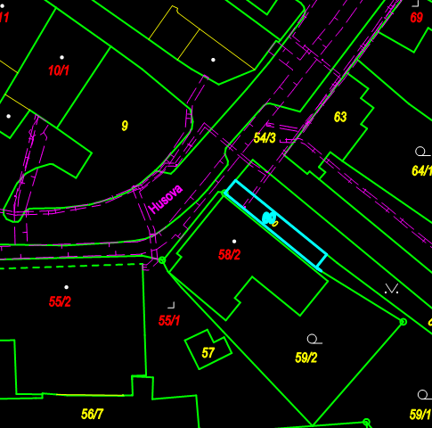
- věcného břemene spočívajícího v umístění a provozování podzemního vedení elektrické sítě VN, které je ve vlastnictví společnosti ČEZ Distribuce a.s. (není zapsáno v katastru nemovitostí).

- věcného břemene spočívajícího v umístění a provozování nadzemního komunikačního vedení, optické sítě, které je ve vlastnictví společnosti Easy Control Morava (není zapsáno v katastru nemovitostí).

Orientační zákres inženýrských sítí:

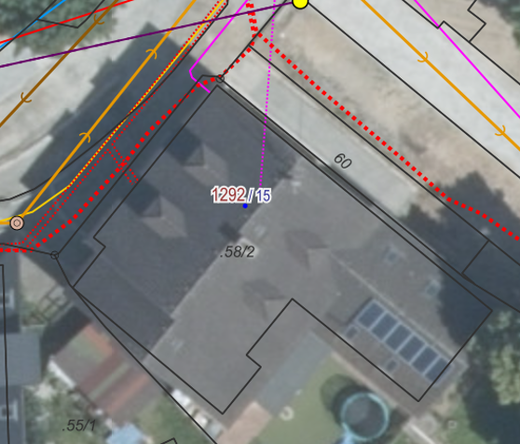

- Nebezpečí vzniku škody na předmětných Pozemcích, úhrada nákladů spojená s užíváním Pozemků a všechna ostatní rizika přecházejí dnem podpisu této smlouvy oběma stranami na Kupující.
- Kupující berou na vědomí, že jejich vlastnické právo k Pozemkům vznikne až ke dni účinnosti vkladu vlastnického práva do katastru nemovitostí, vedeného příslušným katastrálním úřadem. Vkladem přejde na nabyvatele také nebezpečí jeho zhoršení a zničení a povinnost platit z nich daně.
- Návrh na vklad vlastnického práva do katastru nemovitostí podle této smlouvy bude podán Prodávajícím u příslušného katastrálního úřadu bez zbytečného odkladu s tím, že návrh doručí Prodávající. Veškeré poplatky spojené s uzavřením této smlouvy, včetně poplatku za vklad do katastru nemovitostí hradí dle dohody Smluvních stran Kupující.
V.
- Smluvní strany sjednávají, že pokud v důsledku změny či odlišného výkladu právních předpisů anebo judikatury soudů bude u některého ustanovení této smlouvy shledán důvod neplatnosti právního úkonu, smlouva jako celek bude nadále platit, přičemž za neplatnou bude možné považovat pouze tu část, které se důvod neplatnosti bude přímo týkat. Strany se zavazují toto ustanovení doplnit či nahradit novým ujednáním, které bude odpovídat aktuálnímu výkladu právních předpisů, aby smyslu a účelu této smlouvy bylo dosaženo.
- V případě, že příslušný katastrální úřad odmítne provést vklad vlastnického práva do katastru nemovitostí z důvodů, které lze odstranit, Smluvní strany se zavazují učinit veškeré potřebné kroky vedoucí k odstranění těchto důvodů, a to bez zbytečného odkladu, nejpozději do 15 dnů ode dne doručení odmítnutí návrhu na vklad poslední ze Smluvních stran. V případě, že se bude jednat o důvody neodstranitelné a vklad vlastnického práva dle této kupní smlouvy bude pravomocně zamítnut, zavazují se Smluvní strany uzavřít bez zbytečného odkladu, nejpozději však do 1 měsíce od obdržení rozhodnutí o zamítnutí poslední Smluvní stranou, novou kupní smlouvu odpovídající původní kupní smlouvě bez vad bránících vkladu do katastru nemovitostí.
- Stane-li se převod vlastnictví na Kupující nemožný, mají obě strany povinnost vrátit si navzájem poskytnutá plnění, a to bez zbytečného odkladu poté, co jsou k tomu druhou stranou vyzváni.
- Prodávající předem vylučuje možnost uzavření smlouvy v případě nepodstatné odchylky či dodatku druhé Smluvní strany k zaslanému návrhu smlouvy. Každý dodatek nebo odchylka, stejně tak jako výhrada, omezení či jiná změna bude považována za nový návrh.
VII.
            - Tato smlouva se řídí občanským zákoníkem. Smluvní strany se dohodly, že na tuto smlouvu a právní vztah jí založený se neuplatní § 1740 odst. 3 občanského zákoníku, který stanoví, že smlouva je uzavřena i tehdy, kdy nedojde k úplné shodě projevů vůle smluvních stran.
            - Tato smlouva podléhá zveřejnění v registru smluv v souladu se zákonem č. 340/2015 Sb., zákona o registru smluv, ve znění pozdějších předpisů.
            - Tato smlouva nabývá platnosti dnem podpisu druhou ze Smluvních stran a účinnosti dnem jejího zveřejnění v registru smluv v souladu se zákonem č. 340/2015 Sb., zákona o registru smluv, ve znění pozdějších předpisů. Smluvní strany se dohodly, že tuto smlouvu zveřejní v registru smluv Prodávající bez zbytečného odkladu po jejím podpisu oběma Smluvními stranami a s anonymizovanými osobními údaji Kupujících.
            - Tato smlouva může být měněna pouze písemným dodatkem podepsaným oběma Smluvními stranami.
            - Smluvní strany se dohodly, že veškeré písemnosti související s touto smlouvou si budou navzájem doručovat osobním předáním písemnosti nebo na dodejku na adresu bydliště Kupujících a sídla Prodávajícího. Pro případ doručování prostřednictvím pošty si Smluvní strany sjednávají, že zásilka je druhé smluvní straně doručena desátým dnem ode dne jejího odeslání první smluvní stranou, pokud se Smluvní strany nedohodnou jinak. Za písemnou formu nebude pro tento účel považována výměna emailových či jiných elektronických zpráv.
- Smlouva se vyhotovuje v pěti stejnopisech s platností originálu, přičemž Kupující obdrží každý po jednom vyhotovení, Prodávající obdrží po dvou vyhotoveních a jedno vyhotovení s úředně ověřenými podpisy je určeno pro příslušný katastr nemovitostí.
- Smluvní strany shodně prohlašují, že si tuto smlouvu před jejím podpisem přečetly, že byla uzavřena po vzájemném projednání podle jejich pravé a svobodné vůle, vážně, srozumitelně, nikoliv v tísni a za nápadně nevýhodných podmínek. Na důkaz toho připojují své podpisy. Podpis za Prodávajícího není úředně verifikován, neboť tento má na katastrálním úřadě založen podpisový vzor.
- Souhlas k uzavření této smlouvy mezi Prodávajícím a Kupujícím vyslovilo Zastupitelstvo města Rýmařova na svém zasedání dne 26.09.2024 přijetím usnesení č. 520/13/24. Záměr prodeje schválilo Zastupitelstvo města Rýmařov na svém zasedání dne 14.12.2023 usnesením č. 308/9/23. Tento byl pak od 18.12.2023 do 07.01.2024 zveřejněn vyvěšením na úřední desce Městského úřadu Rýmařov.

V Rýmařově dne 28.04.2025

Za Prodávajícího: Za Kupující:

.................................................… ……………………………………………………
Ing. Luděk Šimko Naděžda Mezihoráková
starosta

……………………………………………………
Rostislav Mezihorák

